# Raport z wykonania prac badawczych

Poziom gotowości technicznej: 3

Opis prac objętych raportem: Połączenie komponentów w podsystem z możliwością rejestracji i wymiany danych.

Raport z wykonania:

Połączono komponenty w podsystem z możliwością rejestracji i wymiany danych.

Zakupione elementy aparatu zostały użyte do stworzenia pierwszego urządzenia do rejestracji i wymiany danych, zwanego dalej Batyskafem.

Batyskaf składa się z:

1. Obudowy
2. Modułu oświetlenia
3. Modułu rejestracji danych
4. Przyłącza danych i zasilania
5. Elementu mocującego

Obudowa została wykonana w całości ze stali nierdzewnej. Odcinek rury o długości ok 40-50 cm został zakończony dospawanymi kołnierzami. Z jednej strony rura została zaślepiona stalową tarczą ze wspawanym króćcem do przyłącza danych i zasilania. Z przeciwnej strony zamontowano szybę, która umożliwia działanie modułu rejestracji danych.

Moduł oświetlenia występuje w kilku wariantach. W każdym z nich źródłem światła są diody LED. Wariant 1 to wodoszczelna latarka umocowana na giętkim ramieniu przytwierdzonym do obudowy. Wariant 2 to wyspecjalizowana lampa do fotografii podwodnej, zamontowana na giętkim ramieniu (jak w wariancie 1). Wariant 3 to pierścień LED umiejscowiony wokół obiektywu aparatu wewnątrz obudowy.

Moduł rejestracji danych składa się z mikrokomputera oraz podłączonego do niego obiektywu. Oprogramowanie mikrokomputera umożliwia sterowanie pracą obiektywu i jej parametrami, zapewnia również zapis danych i komunikację z innymi systemami. Możliwe jest również sterowanie modułem oświetlenia, ale tylko w wariancie 3.

Przyłącze danych i zasilania ma postać wielu kabli (USB, zasilanie 5V, Ethernet) umieszczonych w szczelnym wężu przytwierdzonym do króćca w obudowie. Przyłącze ma długość ok 3 m i pozwala na używanie Batyskafu pod wodą bez utraty łączności i bez konieczności wykorzystania zasilania akumulatorowego.

Element mocujący występujący w dwóch wariantach to połączony z obudową odcinek łańcucha ze stali nierdzewnej lub wydłużony sztywny uchwyt.

Zdjęcia Batyskafu:

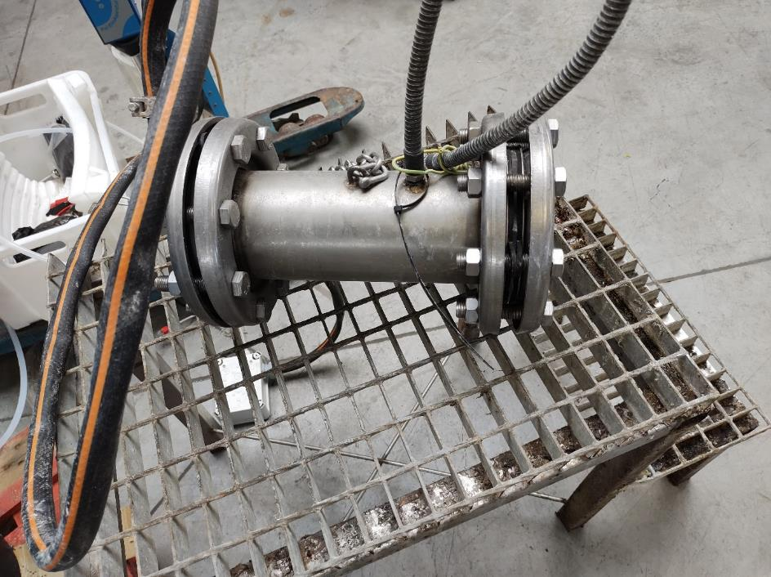

Na fotografii widać obudowę, przyłącze danych i zasilania

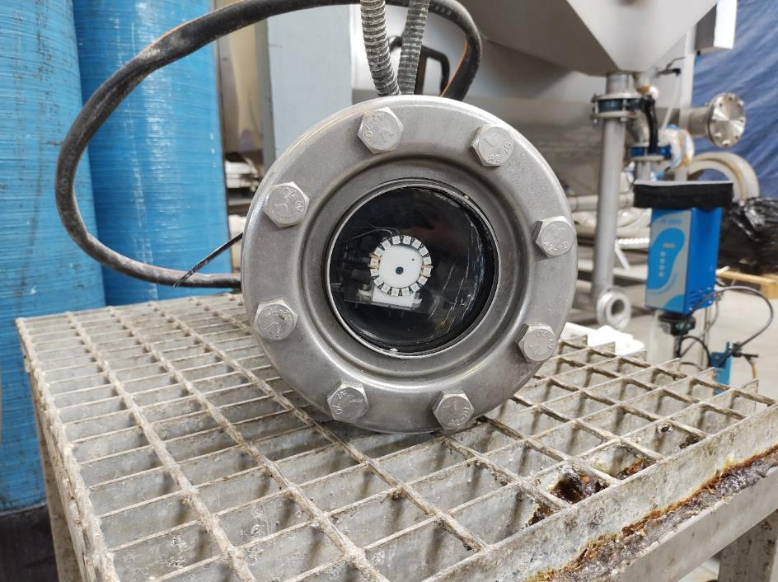

Na fotografii widać obudowę oraz moduły oświetlenia i rejestracji danych

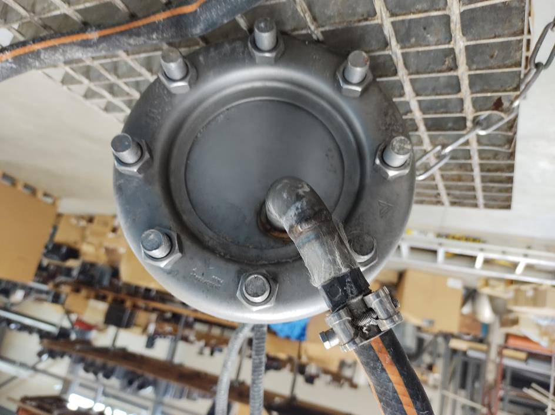

Na fotografii widać obudowę, przyłącze danych i zasilania

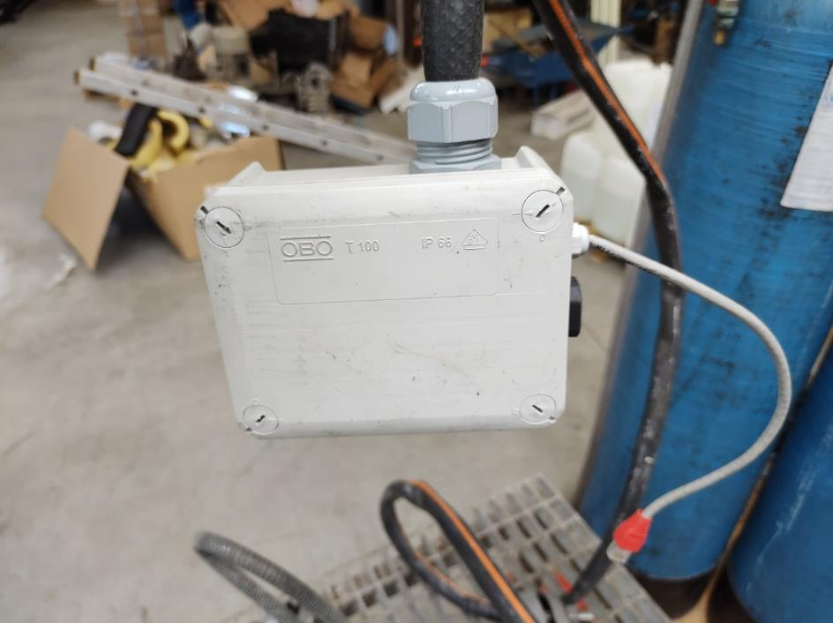

Na fotografii widać przyłącze danych i zasilania

# Ryzyka dla kolejnego poziomu gotowości

W toku prac badawczych zidentyfikowano następujące ryzyka na drodze do podniesienia gotowości do poziomu IV:

* Ryzyko nadmiernego skomplikowania konstrukcji